Ein Musterbeispiel analysieren
Mindestalter für Jugendtrainer/-innen?
Stellungnahme in Form eines privaten Geschäftsbriefs
Musterbeispiel

Jugendausschuss des SV Dingelsburg 24.7.2015
Vorsitzender Eric Kiesmann
Lohenrundstr. 31
76721 Dingelsburg

Vorstand des SV Dingelsburg
Herrn Rudolf Knickfuß
Beerenweg 14
76271 Dingelsburg

Stellungnahme zur Festlegung der Mindestaltersgrenze für Jugendtrainerinnen und Jugendtrainer

Sehr geehrter Herr Knickfuß,

der Jugendausschuss unseres Vereins hat sich in einer außerplanmäßigen Sitzung am 19.7.2015 auf Ihren Wunsch hin mit dem Vorstandsentscheid vom 30.6.2015 zur Heraufsetzung des Mindestalters für Jugendtrainerinnen und –trainer befasst.
Im Auftrag des Ausschusses möchte ich als Vorsitzender Ihnen und dem ganzen Vereinsvorstand gegenüber dazu Stellung nehmen und Ihnen unsere Argumente gegen diesen Beschluss auf diesem Wege zukommen lassen.

Wir halten das Mitwirken von Jugendlichen bei der gesamten Vereinsarbeit für wichtig und sinnvoll. Dabei geht es uns nicht nur um die Beteiligung und Mitsprache in Vereinsangelegenheiten. Wir sehen darin auch stets eine gute Möglichkeit, uns auf eine spätere Tätigkeit in einer für den Verein verantwortlicheren Position vorzubereiten.
Der Einwand, die Jugendlichen seien mit den ihnen anvertrauten Aufgaben überfordert, können wir nicht nachvollziehen. Wir sind vielmehr der Ansicht, dass viele Erwachsene, hier denken wir vor allem an Eltern, selbst Unterstützung bei der Erziehung ihrer Kinder benötigen. Auch meinen wir, dass ein Sportverein nicht in erster Linie für die Erziehung der Kinder verantwortlich ist, sondern dafür, Kinder für Sport zu begeistern und sie entsprechend anzuleiten.

Die Jugendtrainer/-innen in unserem Verein üben ihr Amt ehrenamtlich aus. Sicher würde sich die Motivation des einen oder anderen noch deutlich erhöhen, wenn der Verein ihnen für Ihre Tätigkeit ein kleines Taschengeld auszahlen würde.

Die Mitglieder des Jugendausschusses sind dabei der einhelligen Meinung, dass die Trainingsgruppen neu strukturiert werden sollten, die auch den unterschiedlichen Leistungsniveaus der Sportlerinnen und Sportler gerecht werden. Alle in einer Mannschaft zu trainieren ist, das wissen unsere Jugendtrainer/-innen aus Erfahrung, ist wirklich schwer. Und natürlich ist es auch für ein „Kind“ außerordentlich schwierig, andere Kinder zu trainieren. Daher sollte bei der Zuteilung der Trainer zu den Trainingsgruppen auf einen deutlichen Altersunterschied zwischen Trainern, Jugendlichen und Kindern geachtet werden, damit auf diese Weise der Respekt gegenüber dem Trainer oder der Trainerin erhöht wird.
Um die Kompetenz der Jugendtrainerinnen und –trainer zu verbessern, würden wir es o.k. finden, wenn diese an regelmäßigen sportlichen und pädagogischen Schulungen teilnähmen. Die meisten fänden das sogar richtig cool.

Aus diesen Gründen bitten wir den Vereinsvorstand einstimmig, den Beschluss über die Altersbegrenzung für Jugendtrainer/-innen vom 30.6.2015 wieder rückgängig zu machen.
Außerdem stellen wir den Antrag, die Aus- und Weiterbildung der Jugendtrainer/-innen neu zu organisieren. An der Ausarbeitung eines entsprechenden Konzepts arbeiten wir natürlich auch mit.
Zu Ihrer weiteren Information füge ich das Protokoll unserer außerordentlichen Sitzung vom 19.7.2015 hinzu.

Für weitere Fragen stehe ich oder ein anderes Mitglied unseres Vorstandes, gerne auch in einem persönlichen Gespräch, zur Verfügung.

Mit freundlichen Grüßen
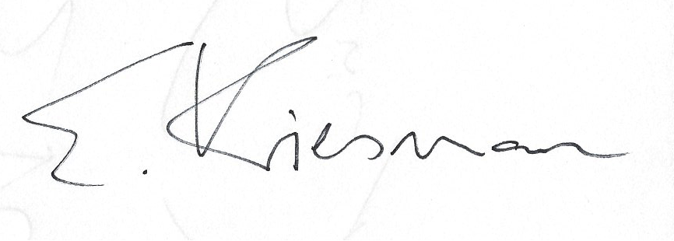
Eric Kiesmann
Vorsitzender des Jugendausschusses des SV Dingelsburg

Anlage:
Protokoll der außerordentlichen Sitzung des Jugendausschusses vom 19.7.2015

Arbeitsanregungen:
- Untersuchen Sie die Schüleraussagen und stellen Sie dar, welche Informationen aus der Situationsbeschreibung (M 1) und dem beigefügten Verlaufsprotokoll (M 2) in die Stellungnahme eingegangen sind.
- Machen Sie Verbesserungsvorschläge.

M1: M2:
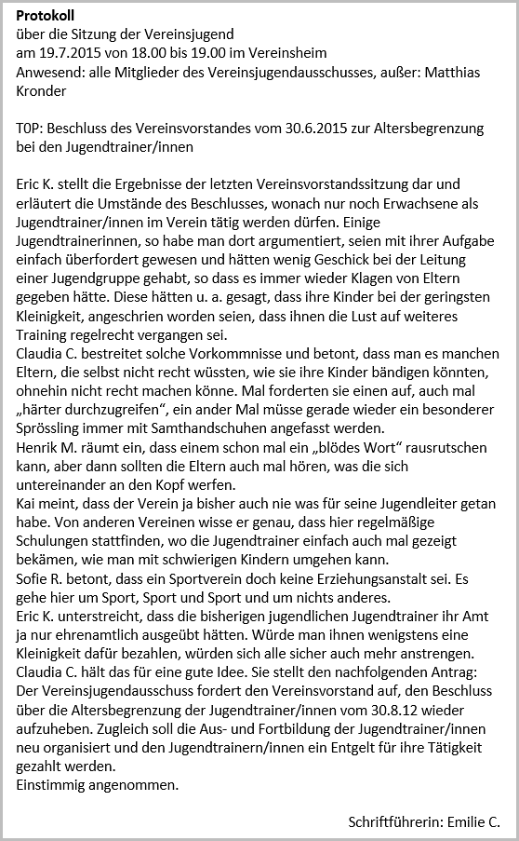
Aufgabe
Schreiben Sie als Vorsitzende/r des Jugendausschusses des Vereins einen privaten Geschäftsbrief an den Vereinsvorsitzenden und bringen Sie dabei auch die Argumente der anderen Ausschussmitglieder gegen diese Entscheidung vor. Machen Sie dabei auch eigene Lösungsvorschläge.
Situation:
Vom Vorstand Ihres Sportvereins ist auf dessen letzter Sitzung beschlossen worden, nur noch Erwachsene als Trainer bzw. Trainerinnen von Jugendmannschaften zuzulassen. In einer Sitzung der Vertre-terinnen und Vertreter der Jugendlichen im Verein wurde diese Entscheidung diskutiert. Dabei wurde die Diskussion in einem Verlaufs-protokoll fest-gehalten.

